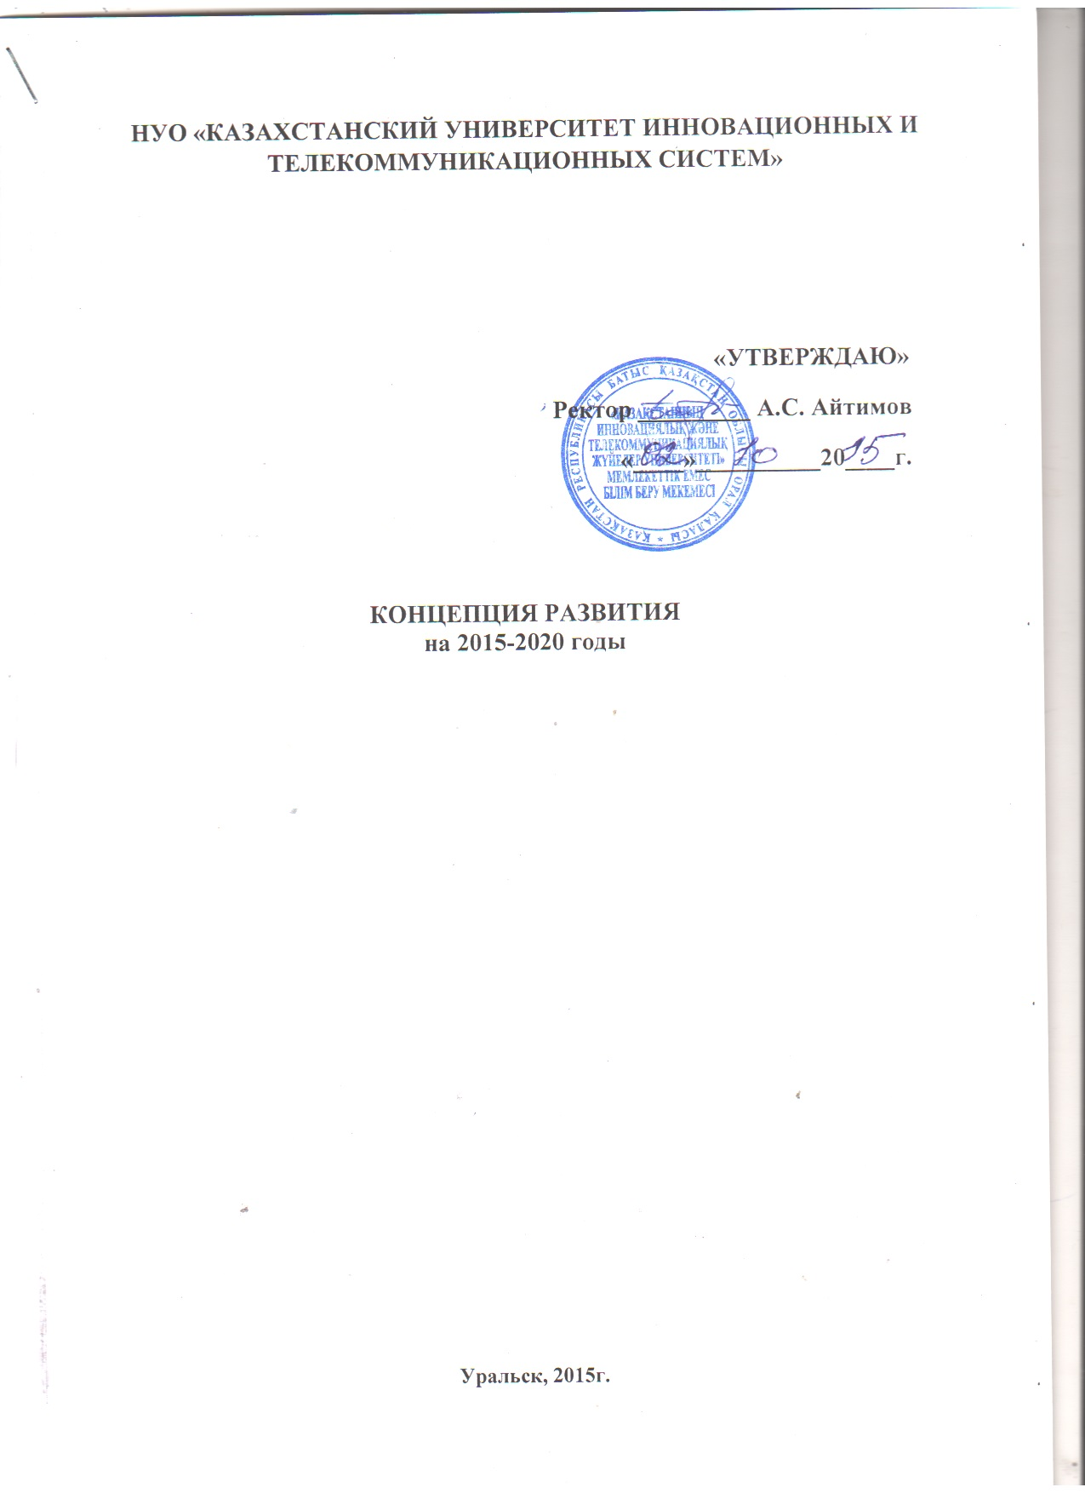

Содержание:
- Общие положения
- Миссия направления, цели и задачи университета
- Основные направления развития КазУИиТС на 2015-2020 годы
- Повышения качества в образовательных услуг
- Кадровое обеспечение
- Развитие научно-исследовательской и инновационной деятельности
- Активация воспитательной работы
- Укрепление материально-технической базы
- Ожидаемые результаты

- Общие положения

Настоящая концепция разработана в целях обеспечения эффективной реализации основных принципов государственной политики Республики Казахстан в области образования и предполагает создать условия для более активного развития высшего технического образования.
Концепция определяет цели и задачи развития Казахстанского университета инновационных и телекоммуникационных систем, основные пути их реализации, направленные на развитие конкурентоспособной системы современного образования, подготовки и переподготовки кадров, адекватным реальным экономическим условиям.
Настоящий документ разработан в соответствии с нормативной правовой базой, действующей в сфере образования Республики Казахстан, Законами РК «Об образовании», «О науке», Программой Правительства Республики Казахстан на 2015-2020 годы, Государственной программой развития образования в Республике Казахстан на 2011-2020 годы, Стратегическим планом развития Республики Казахстан до 2020 года.
Казахстанский университет инновационных и телекоммуникационных систем учрежден в свете реализации требований Главы государства по оптимизации сети вузов страны в целях формирования единой политики в сфере образовательных услуг и обеспечения реальной конкурентоспособности вузов.
Образовательная деятельность в Казахстанском университете инновационных и телекоммуникационных систем ведется 7 (семь) кафедрами:
- Юриспруденция;
- Экономика и менеджмента;
- Общественно-гуманитарных дисциплин;
- Технических дисциплин;
- Общетехнических дисциплин;
- Экология и БЖД;
- Дизайн.
В структуру университета входят:
- Отдел кадров;
- Отдел аудит группы;
- Отдел «Управление учебным процессом»;
- Отдел академической мобильности;
- Отдел науки и послевузовским образованием;
- Центр информационно-технических систем;
- Отдел профориентации и мониторинга;
- Отдел трудоустройства;
- Воспитательный отдел;
- Редакционно-издательский отдел;
- Бухгалтерия;
- Библиотека;
- Дворец студентов.

- Миссия, цели и задачи университета

Миссия университета – быть движущей силой научно-технического прогресса и развития инновационной технологии и научных разработок новой формации.
Цели деятельности университета:
- Удовлетворение потребности личности в интеллектуальном, культурном и нравственном развитии посредством получения высшего профессионального и послевузовского образования;
- Удовлетворение социально-экономических потребностей общества и региона в высококвалифицированных специалистов, научно-педагогических кадрах высшей квалификации.
Основные задачи вуза:
- Повышение качества образовательных услуг по подготовке конкурентноспособных специалистов путем перехода от традиционной системы образования к инновационной;
- Развитие послевузовского профессионального образования, расширение системы дополнительного профессионального образования;
- Создание условие для повышения квалификации научно-педагогических кадров;
- Развитие научно-исследовательской и инновационной деятельности профессорско-преподавательского состава, активное вовлечение студенчества с научное творчество;
- Воспитание казахстанского патриотизма, толерантности, высокой культуры, уважения к правам и свободам человека и гражданина.
Для реализации миссии, целей и задач Казахстанского университета инновационных и телекоммуникационных систем соответствует целям и задачам национальной системы высшего образования и предусматривает участие вуза в развитии региона и решении социально-экономических задач общества.

- Основные направления развития КазУИиТС на 2015-2020 годы

  - Для повышения качества образовательных услуг необходимо:
- совершенствование научно-методического обеспечения образовательного процесса, широкое использование новых образовательных и информационных технологий;
- внедрение инновационных технологий обучения, в том числе кредитной системы обучения, обеспечивающей активную самостоятельную работу и академическую мобильность обучающихся;
- внедрять и совершенствовать процесс компьютеризации и информатизации в образовательные программу обучения;
- разработка и внедрение в учебный процесс учебников и учебно-методических комплексов нового поколения, в том числе и электронных учебников;
- осуществления постоянного мониторинга деятельности профессорско-преподавательского состава и студентов путем анкетирования;
- ориентация при подготовке специалистов на требования потребителей-учреждений, организации региона, работодателей, выпускников ВУЗа;
- активное сотрудничество со всеми заинтересованными сторонами.

  - Кадровое обеспечение

- достижение кадрового потенциала, соответствующему современным требованиям, предусматривает:
- повышение требований к квалификации профессорско- преподавательского состава и сотрудников в связи с внедрением инновационных образовательных технологий;
- создание финансовых и организационных условий для подготовки и защиты преподавателями и сотрудниками университета магистерских, кандидатских и докторских диссертаций;
- вовлечение персонала в управление университета;
- разработку внутренней документации системы менеджмент качества.

  - Развитие научно-исследовательской и инновационной деятельности

профессорско-преподавательского состава и студентов включает в себя:
- создание условий для проведения фундаментальных, прикладных и поисковых исследований по приоритетным направлениям науки;
- расширение взаимосвязи науки, образования и производства в новых социально-экономических условиях;
- расширение сферы научно-исследовательских работ с трансграничными регионами ближнего зарубежья;
- развитие послевузовского профессионального образования в соответствии с приоритетными направлениями науки и техники, расширение номенклатуры специальностей магистратуры;
- расширение направлений функционирования внутривузовской системы повышения квалификации профессорско-преподавательского состава, сотрудников и студентов;
- развитие эффективных межвузовских контактов в научно-исследовательской деятельности преподавателей и студентов;
- развитие международного сотрудничества и академической мобильности;
- стимулирование активного участия молодых ученых и студентов в конкурсах научных работ, научных конференциях, симпозиумах.

  - Активизация воспитательной работы предусматривает:

- формирование личности, студента;
- развитие творческих, духовных и физических возможностей личности;
- воспитание гражданственности и патриотизма, любви к своей Родине - Республике Казахстан, уважение к государственным символам, почитания народных традиций, нетерпимости к любым антиконституционным и антиобщественным проявлениям;
- формирование потребностей к участию в общественно-политической, экономической и культурной жизни региона, осознанного отношения личности к своим правам и обязанностям;
- улучшение условий студенческого самоуправления и деятельности молодежных общественных объединений.

  - Укрепление материально-технической базы

Для укрепления материально-технической базы университета необходимо:

- реализация мероприятий, направленных на модернизацию существующей инфраструктуры вуза, обновление учебно-лабораторной базы;
- дальнейшая компьютеризация учебного процесса, расширение доступа к сети Internet;
- оснащение учебных и научных лабораторий университета современной техникой и оборудованием.

- Ожидаемые результаты

Реализация Концепции развития Казахстанского университета инновационных и телекоммуникационных систем позволит обеспечить к 2020 году:

- стабильность и дальнейшее устойчивое развитие человеческих, финансовых, информационных ресурсов вуза;
- удовлетворение потребностей общества, государства, региона и личности в высшем, послевузовском, дополнительном образовании;
- повышение качества кадрового потенциала путем увеличения остепененности преподавательского состава через магистратуру, аспирантуру, докторантуру, прохождения курсов повышения квалификации;
- совершенствование научно-методического обеспечения образовательного процесса, улучшение качества подготовки специалистов;
- повышение эффективности научно-исследовательской работы в результате активного привлечения преподавателей и студентов к выполнению научных проектов;
- обновление материально-технической базы университета современной техникой, оборудованием;
- поддержание функционирования системы менеджмента качества и постоянное улучшение ее результативности.

Решение Ученого совета Университета
принято «_02_» _____10_____ 2015 года
протокол № _1_

